Войтенко Світлана Леонідівна
доктор с.г. наук,професор
Полтавська державна аграрна академія
м. Полтава, Україна

ПОРУШЕННЯ ЕКОЛОГІЧНОЇ СТАБІЛЬНОСТІ ПРИРОДНИХ ЛІСОВИХ ТЕРИТОРІЙ ВНАСЛІДОК ЗАСЕЛЕННЯ СВИНІ СВІЙСЬКОЇ

Інтенсивний розвиток галузі свинарства останніх років в Україні нерозривно пов’язаний з використанням спеціалізованих порід та ліній при схрещуванні і гібридизації. Такий підхід до виробництва продукції свинарства узгоджувався з економічними чинниками, коли швидко вирощена свиня з високим виходом м’яса в туші прибутковіше за ту, що має значний вміст жиру. Проте попит населення останніх місяців 2017 року заперечує подібний догмат – вартість сала перевищує вартість м’яса. В цьому немає нічого дивного, адже калорійність сала значно вища за м’ясо, крім того сало містить ряд необхідних організму жирних кислот та амінокислот, яких немає в м’ясі тощо. Але парадокс в тому, що протягом 30-40 останніх років основним напрямом вдосконалення галузі свинарства було створення порід та тварин з високим виходом м’яса та низьким – сала, що привело до знищення порід, біологічною особливістю яких був високий вміст жиру в туші. Як апріорі: зараз є попит на продукцію, якої майже немає.
На цьому підґрунті в кінці ХХ на початку ХХІ століття сумна доля спіткала свиней миргородської породи, біологічною особливістю яких був саме високий вміст жиру в туші, що до речі не заважало мати м’ясо високої якості саме завдяки наявності жирових вкраплень у м’язових волокнах. Порода наразі віднесена до категорії локальних, зникаючих популяцій, тому що дійсно немає вихідних порід, що слугували її створенню і які б зараз могли відродити породу. Але й це не головне. Головне те, що продукція цієї породи не така приваблива для переробної галузі, як комерційних порід, а її вартість вища за свиней м’ясного напряму продуктивності.
У 2017 році чистопородних свиней миргородської породи розводять лише в одному племінному господарстві - Державному підприємстві «Дослідне господарство ім. Декабристів Інституту свинарства та АПВ» Миргородського району Полтавської області. Кількість основних свиноматок -150 голів, а основних кнурів -13. Розроблені науковою спільнотою способи та методи зберігання тварин локальних порід на практиці виявилися не такими дієвими, як вбачаються. Саме тому нами було розглянуте питання можливості зберігання генофонду свиней миргородської породи не лише в генофондних стадах чи у вигляді гамет у кріобанку генетичних ресурсів, а й у природному середовищі за використання так званої проміжної форми – гібридних тварин від схрещування свиноматок миргородської породи з диким кабаном.
Ще однією метою такого розведення свиней було створення мисливської свинки, як альтернативи диким свиням, за можливості полювання на гібридних тварин протягом року, а не в обумовлений законодавчою базою, період року. А наразі, при значній втраті диких свиней через африканську чуму – зберегти й відродити й цей вид свиней.
Дослідження проводились в умовах ФГ «Аміла» Волинської області, яке має в своєму розпорядженні частину природних лісових угідь за переваги хвойних дерев. Саме в такі умови були випущені гібриди першого покоління від схрещування свиноматок миргородської породи з диким кабаном. Слід наголосити, що молодняк першої генерації від схрещування свиней заводської породи та дикого кабана мали розщеплення по масті, яке узгоджується із законом про незалежне успадкування ознак. Гібридний молодняк мав короткий і широкий череп, довгі ноги, високу холку та глибокі груди за короткого тулубу. Спостереження за поведінкою гібридних тварин вказує на їх підвищену активність та не адаптованість до утримання в приміщенні.
В природні лісові угіддя гібридні свинки були випущені в дорослому віці навесні, з тим, щоб вони адаптувалися до природних умов і диких свиней, які утримувалися на цій території і в наступному році народили потомство. Територія природних угідь, де утримувалися гібридні свині, була огороджена без можливості виходу тварин в ліс. Раз на добу свиней підгодовували зерном кукурудзи. Воду тварини отримували з природних джерел на території лісових угідь. Опороси гібридних свинок відбувалися рано навесні, причому поросні матки залишати стадо і повертатися до нього лише коли поросята підросли. Тобто, поводилися подібно до диких свиней. Багатоплідність гібридних свиноматок була не високою, в усякому разі в стадо з матками прийшло по 5-6 поросят різної масті за деякої переваги тварин, що по масті та типу будови тіла побічно нагадували свиней миргородської породи (рис. 1).
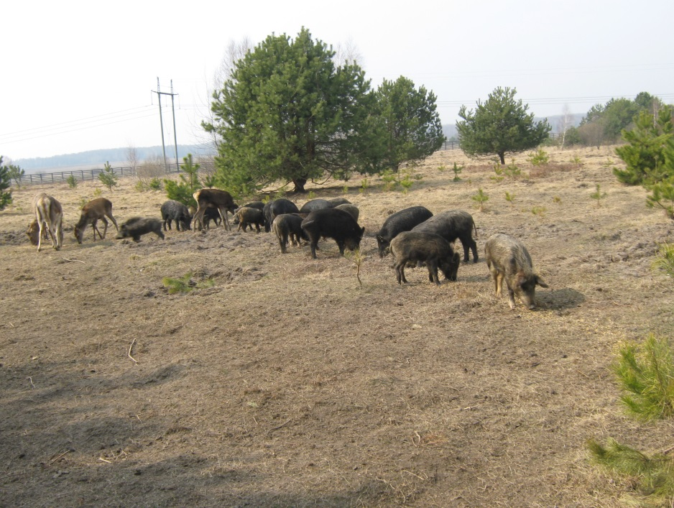
Рис. 1. Гібридний молодняк свиней під час підгодівлі
в природних лісових угіддях

Тварини росли і не дивлячись на їх підгодівлю, якої не вистачало для нормальної життєдіяльності організму, а також маючи інстинкт диких свиней, знищували молоді дерева, трав’яний покрив галявин, а також міцні багаторічні насадження, не лише підриваючи й з’їдаючи корені дерев, але й обгризаючи їх кору. Лісові джерельця пересихали й зникали, або перетворювалися на заболочену місцевість. Безсумнівно, що змін зазнали й інші живі істоти природного лісового масиву, просто це питання не підлягало дослідженням.
Позитивним аспектом такого утримання тварин було те, що гібридні та дикі свині населяли лісову територію площею близько 45 га, яка була огороджена, а не вільно блукали лісом,завдаючи йому значних збитків. Що тварини знаходилися під контролем людини, що їх було не так багато і що в будь-який час власники території могли проводити спортивне полювання, для чого власне й відбувалася дана подія.
Негативним аспектом цієї події був практично знищений лісовий масив, але якщо припустити, що рано чи пізно він все одно підлягає вирубці, то можна виправдати таке розведення свиней заради спортивного полювання, а також можливості збереження дикого виду свиней.
Якщо не враховувати позитивні і негативні наслідки утримання гібридних свиней в природних лісових масивах, а взяти до уваги лише наукову складову даного питання, то можна зробити висновок про можливість майбутнього відновлення миргородської породи за рахунок «прилиття крові» гібридних свиней. Такий шлях колись проходили всі культурні породи свиней, включаючи миргородську.
Точно знаю, що такий спосіб одержання та розведення свиней, хоча він і запатентований автором, застосовується в багатьох мисливських товариствах України.

